Programación 4

Informe del
Modelo de Diseño
- Diagramas de Comunicación -

Grupo 23
Integrantes

Franco Sebastián Biardo Sienra | CI: 5.448.483-6
Luis Alejandro Ledezma Torrealba | CI: 6.401.425-5
Luca Ignacio Pisano Pereyra | CI: 5.290.708-6
Martín Terevinto Bidegain  Alejandro Daniel Vázquez Cirio | CI: 5.135.210-7  CI: 5.282.540-2

Docente: | Miguel Machado

- Realización de Casos de Uso
El Diagrama de Clases de Diseño asociado a nuestros diagramas de comunicación es el siguiente:

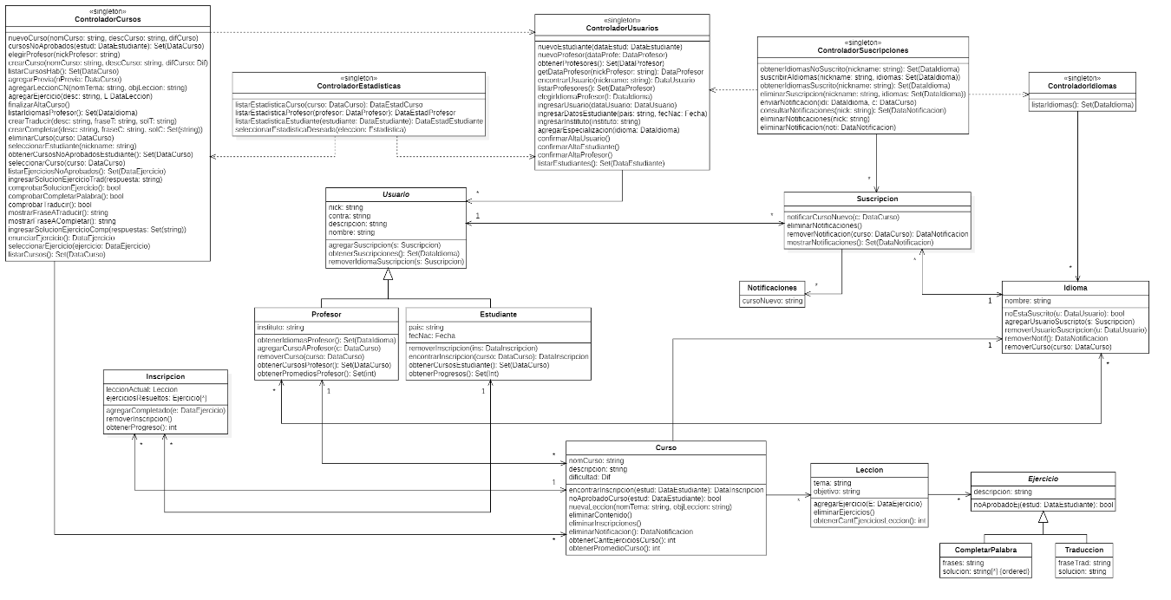

1.1. Interacciones

Diagrama de comunicación de ingresarUsuario
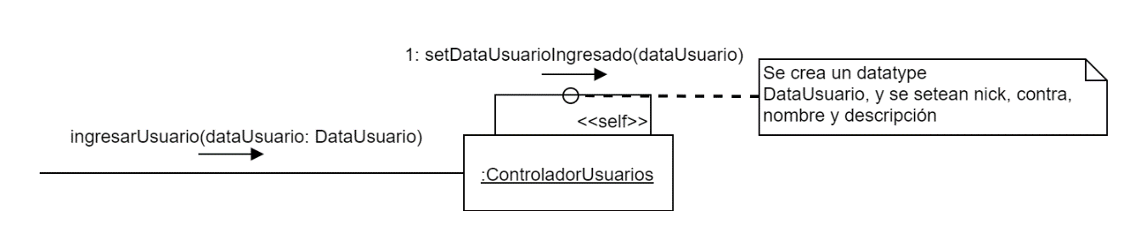
Asignación de responsabilidades:
- Controlador de la operación: ControladorUsuarios

Diagrama de comunicación de ingresarDatosEstudiante
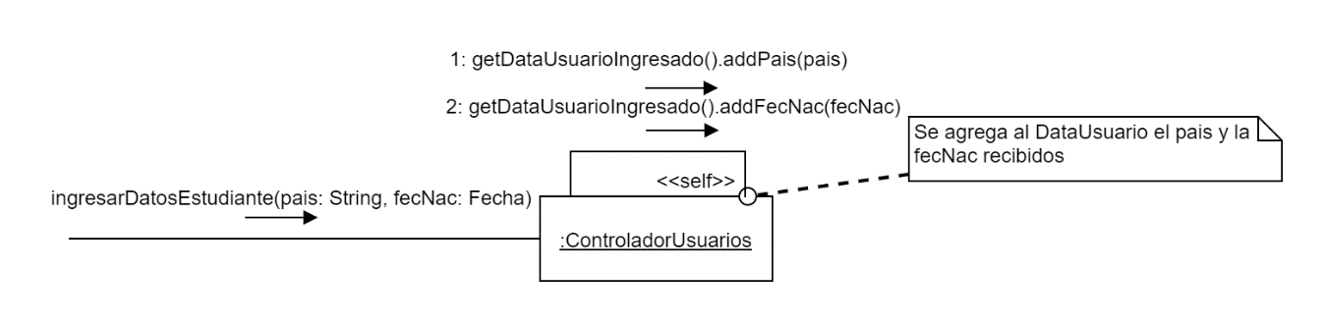
Asignación de responsabilidades:
- Controlador de la operación: ControladorUsuarios

Diagrama de comunicación de ingresarInstituto
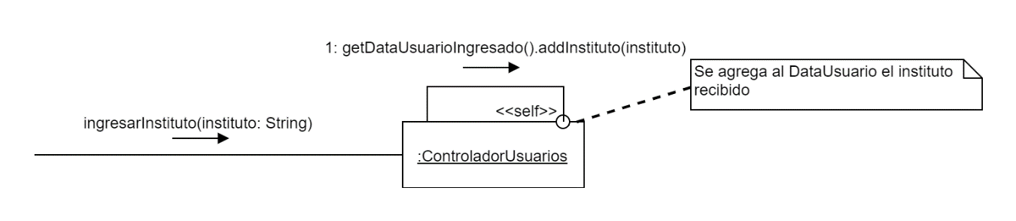
Asignación de responsabilidades:
- Controlador de la operación: ControladorUsuarios

Diagrama de comunicación de listarIdiomas
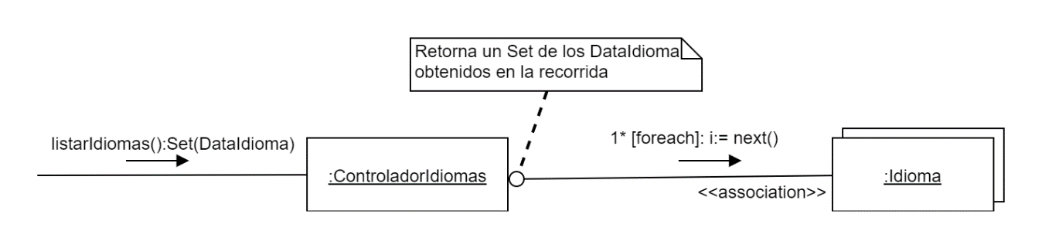
Asignación de responsabilidades:
- Controlador de la operación: ControladorUsuarios

Diagrama de comunicación de agregarEspecializacion
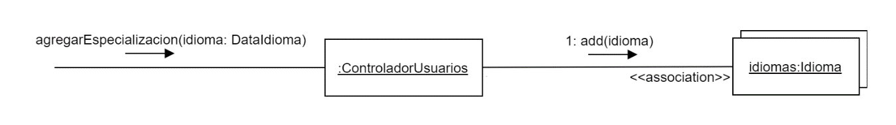
Asignación de responsabilidades:
- Controlador de la operación: ControladorUsuarios

Diagrama de comunicación de confirmarAltaUsuario
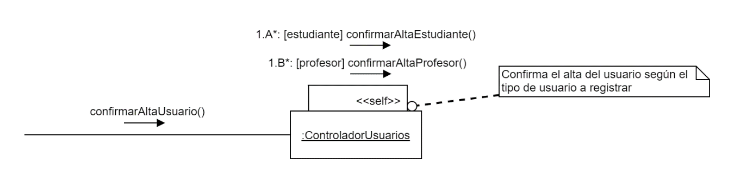
Asignación de responsabilidades:
- Controlador de la operación: ControladorUsuarios

Diagrama de comunicación de confirmarAltaEstudiante
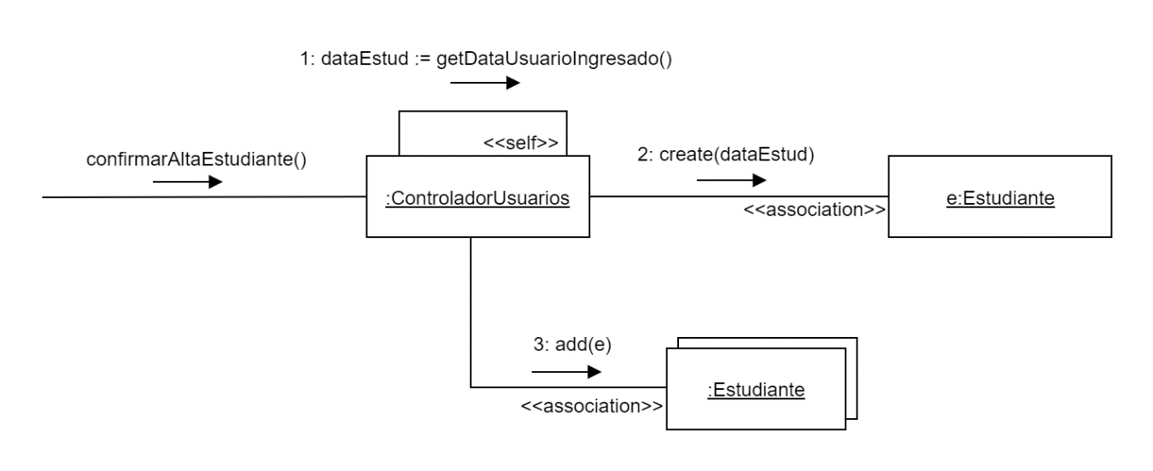
Asignación de responsabilidades:
- Controlador de la operación: ControladorUsuarios

Diagrama de comunicación de confirmarAltaProfesor
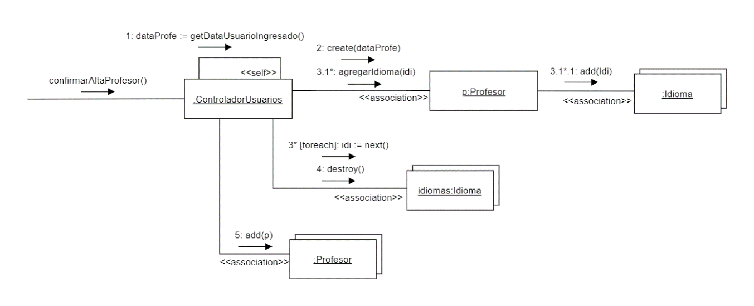
Asignación de responsabilidades:
- Controlador de la operación: ControladorUsuarios

Diagrama de comunicación de listarProfesores
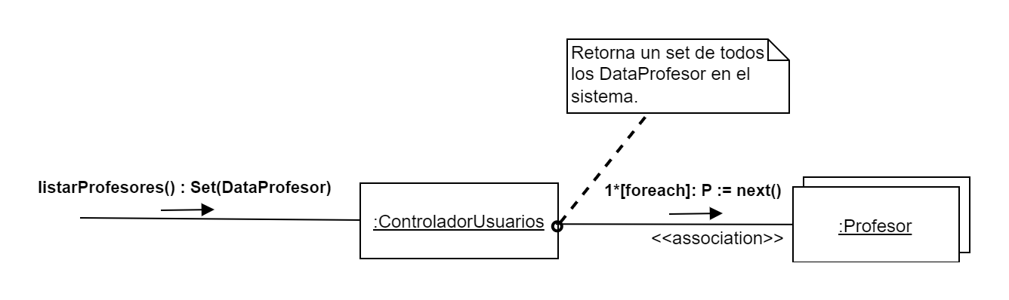
Asignación de responsabilidades:
- Controlador de la operación: ControladorUsuarios

Diagrama de comunicación de elegirProfesor
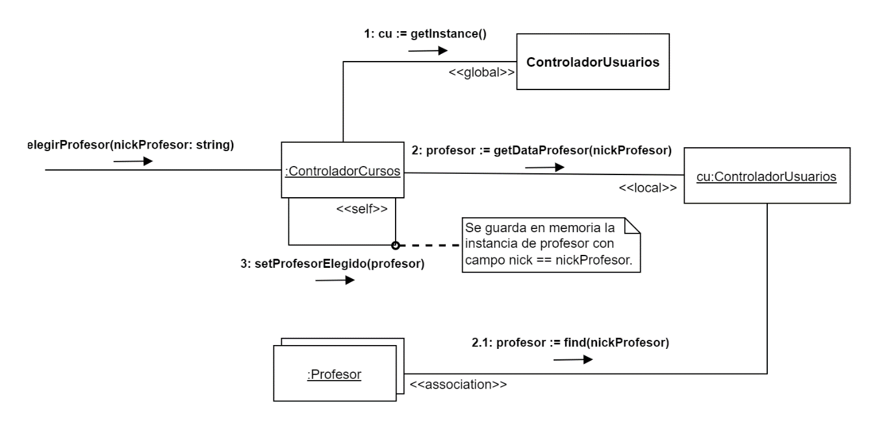
Asignación de responsabilidades:
- Controlador de la operación: ControladorCursos

Diagrama de comunicación de listarIdiomasProfesor
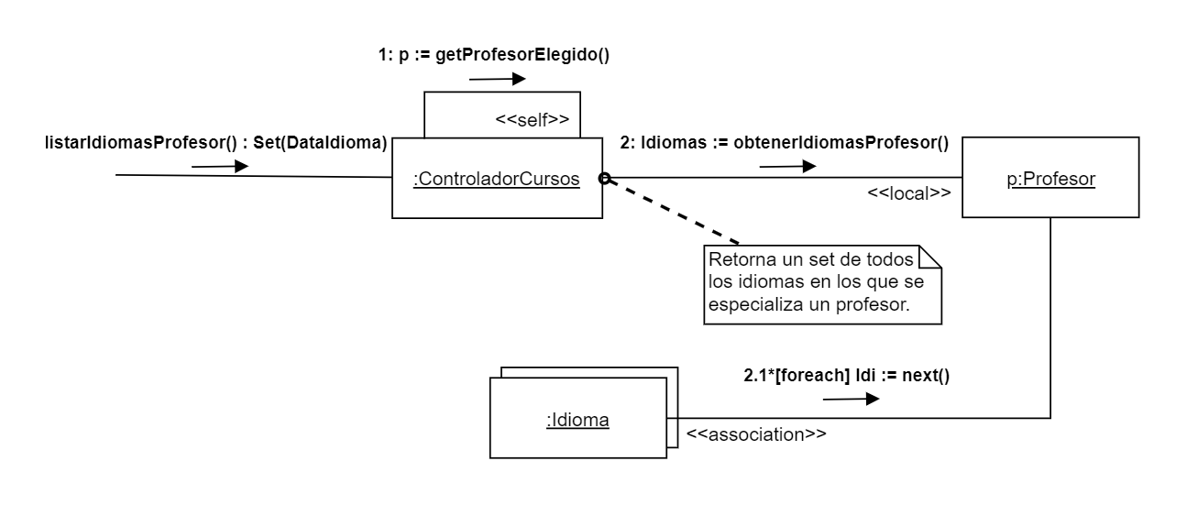
Asignación de responsabilidades:
- Controlador de la operación: ControladorCursos

Diagrama de comunicación de elegirIdiomaProfesor
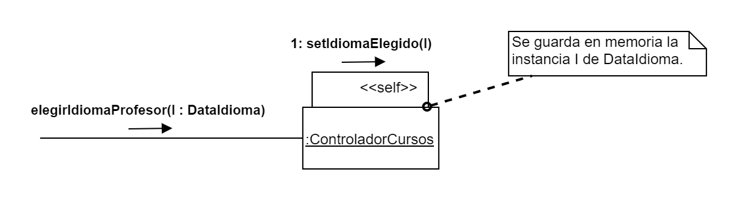
Asignación de responsabilidades:
- Controlador de la operación: ControladorCursos

Diagrama de comunicación de crearCurso
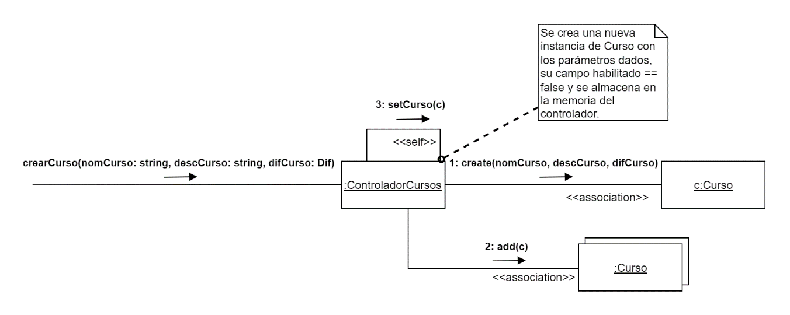
Asignación de responsabilidades:
- Controlador de la operación: ControladorCursos

Diagrama de comunicación de listarCursosHab
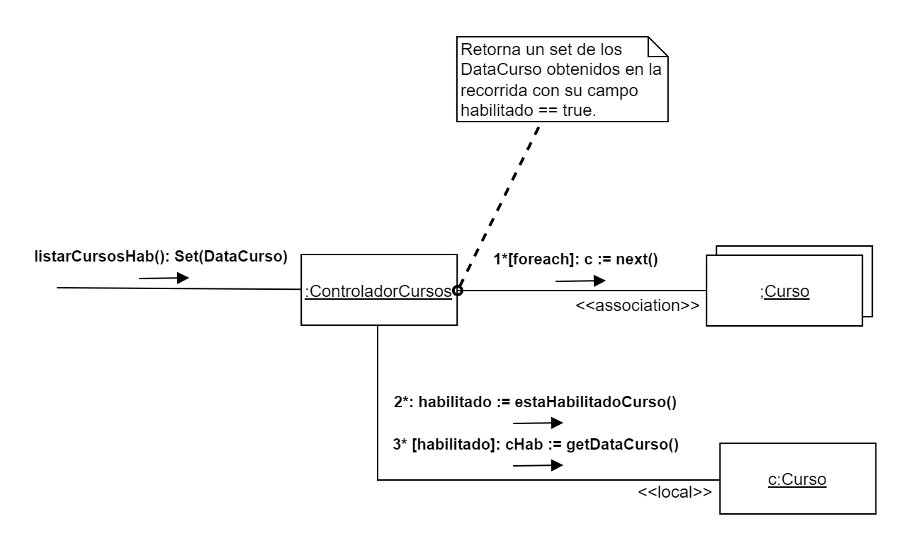
Asignación de responsabilidades:
- Controlador de la operación: ControladorCursos

Diagrama de comunicación de agregarPrevia
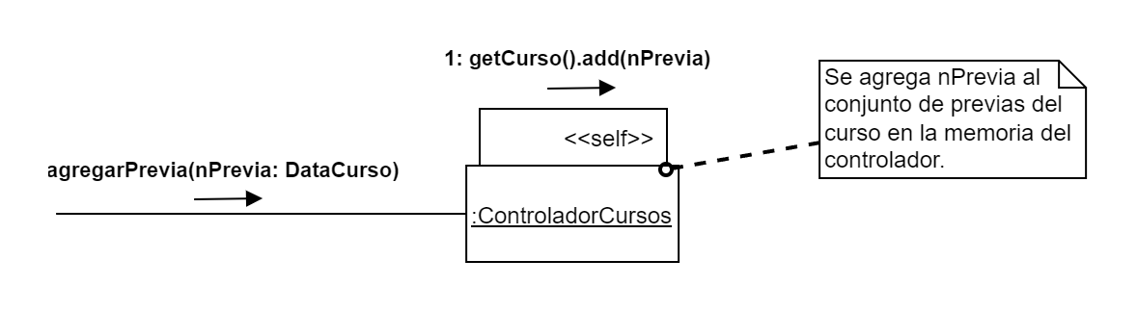
Asignación de responsabilidades:
- Controlador de la operación: ControladorCursos

Diagrama de comunicación de agregarLeccionCN
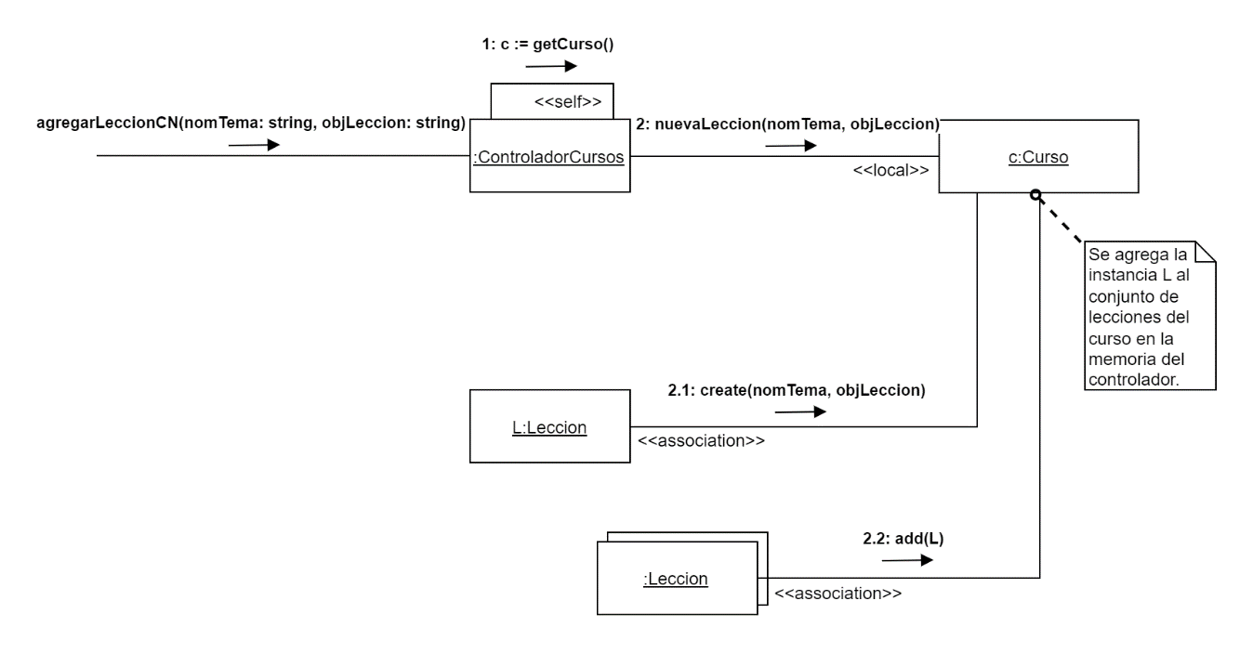
Asignación de responsabilidades:
- Controlador de la operación: ControladorCursos

Diagrama de comunicación de agregarEjercicio
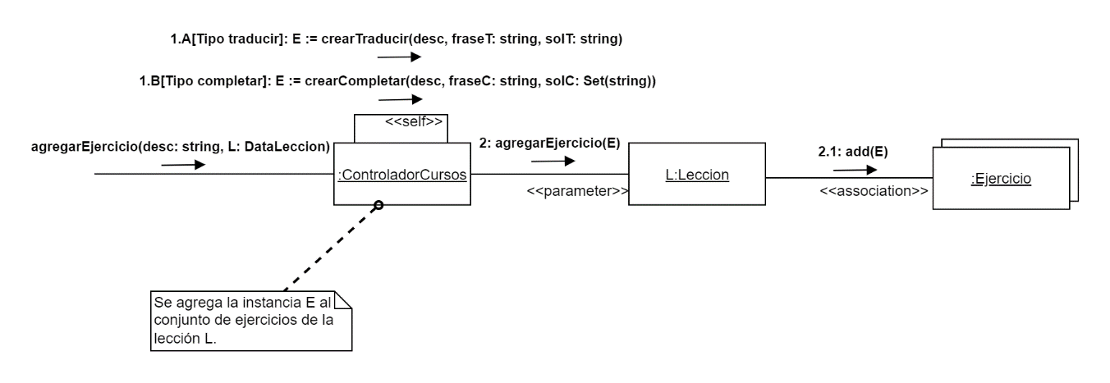

Asignación de responsabilidades:
- Controlador de la operación: ControladorCursos

Diagrama de comunicación de crearCompletar
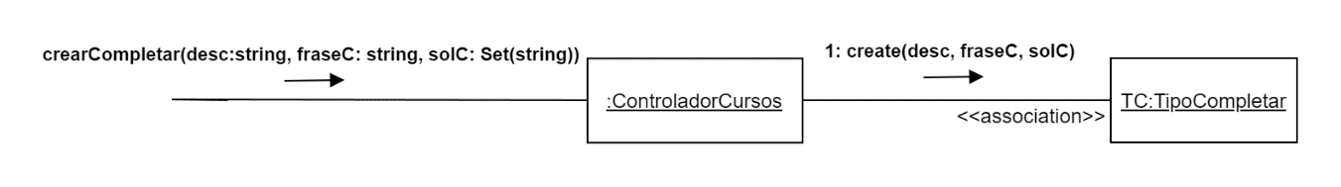
Asignación de responsabilidades:
- Controlador de la operación: ControladorCursos

Diagrama de comunicación de crearTraducir
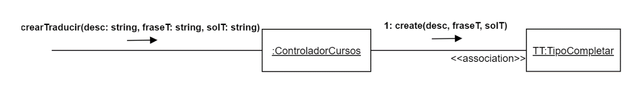
Asignación de responsabilidades:
- Controlador de la operación: ControladorCursos

Diagrama de comunicación de la finalizarAltaCurso
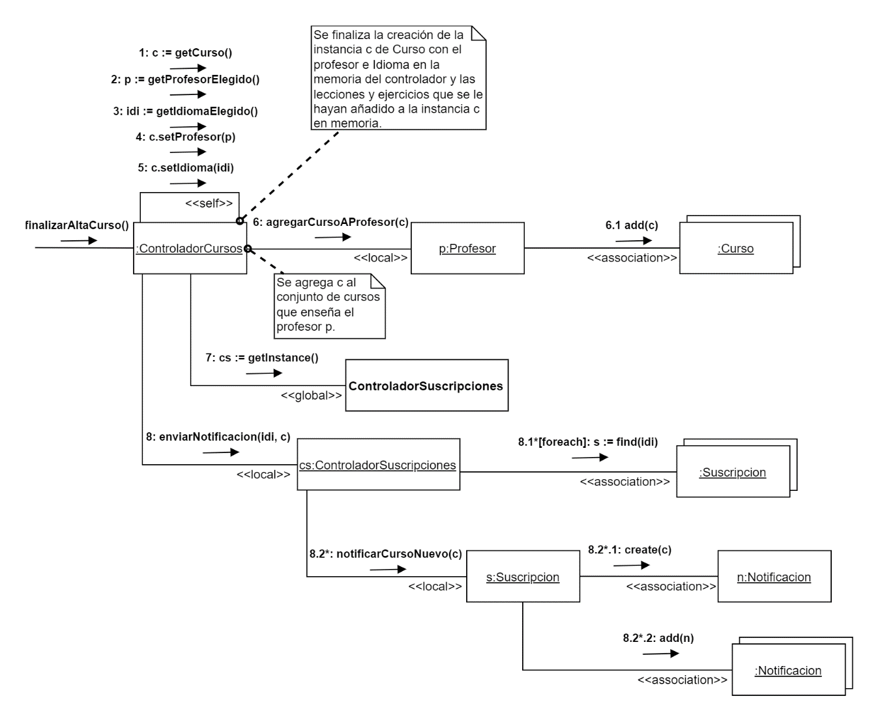
Asignación de responsabilidades:
- Controlador de la operación: ControladorCursos

Diagrama de comunicación de listarCursos
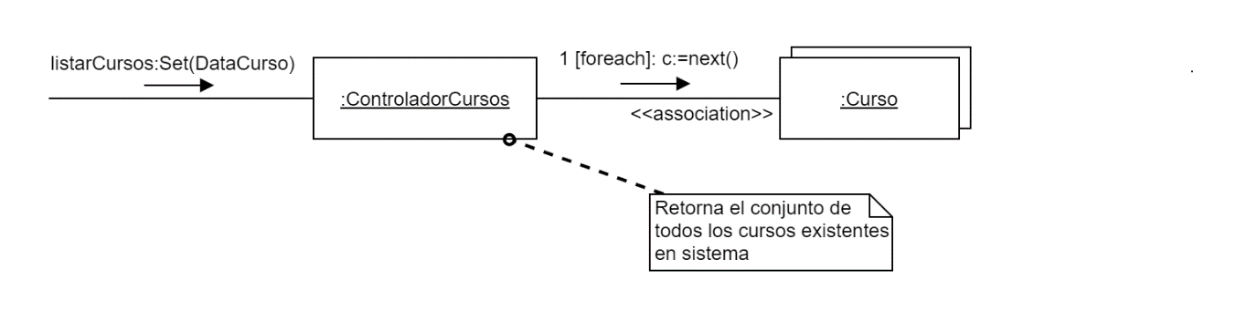
Asignación de responsabilidades:
- Controlador de la operación: ControladorCursos

Diagrama de comunicación de eliminarCurso
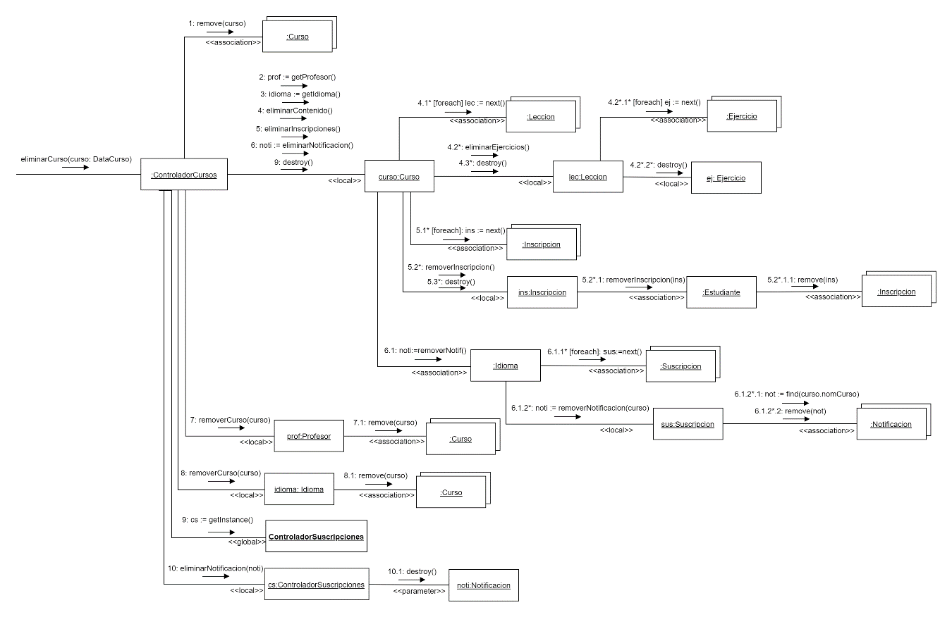
Asignación de responsabilidades:
- Controlador de la operación: ControladorCursos

Diagrama de comunicación de seleccionarEstudiante
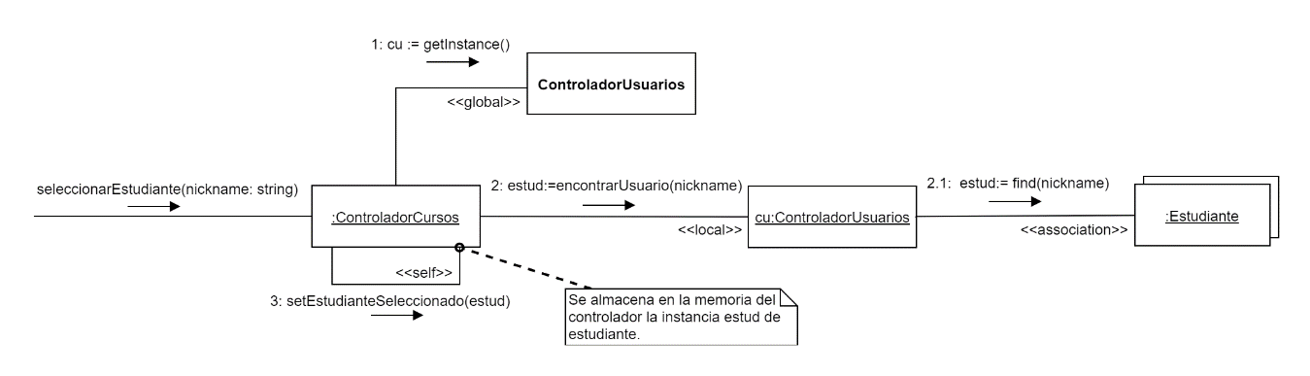
Asignación de responsabilidades:
- Controlador de la operación: ControladorCursos

Diagrama de comunicación de obtenerCursosNoAprobadosEstudiante
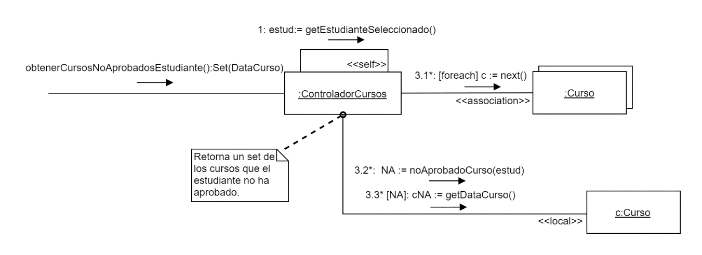
Asignación de responsabilidades:
- Controlador de la operación: ControladorCursos

Diagrama de comunicación de seleccionarCurso
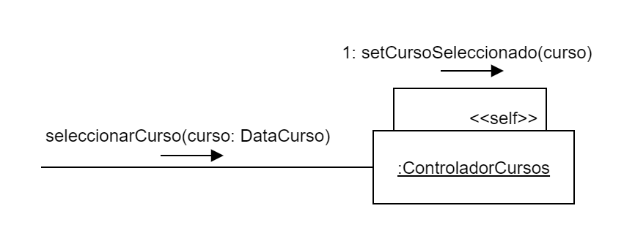

Diagrama de comunicación de listarEjerciciosNoAprobados
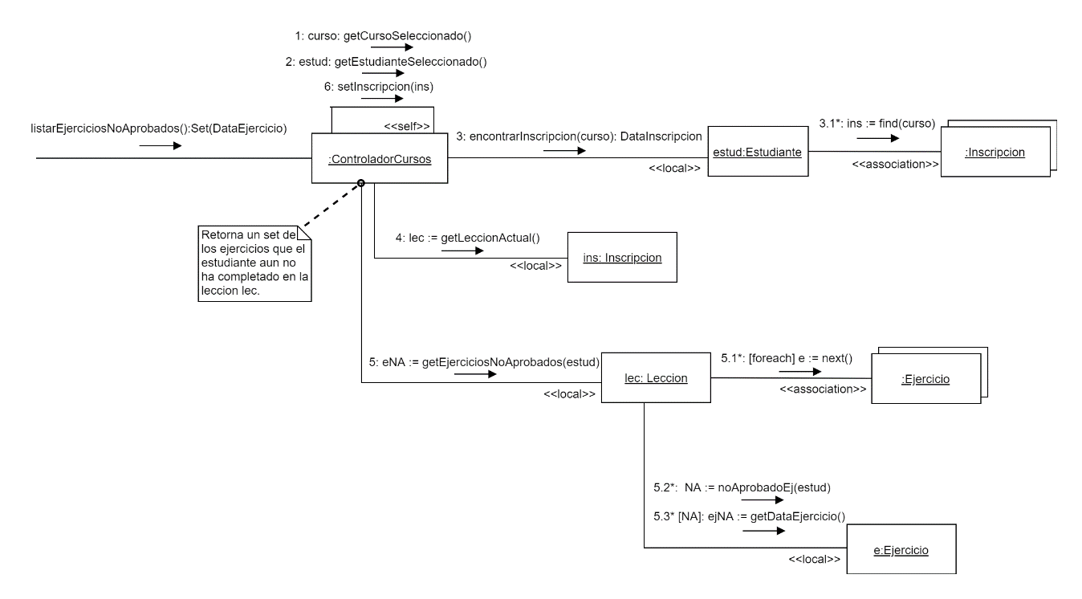
Asignación de responsabilidades:
- Controlador de la operación: ControladorCursos

Diagrama de comunicación de seleccionarEjercicio
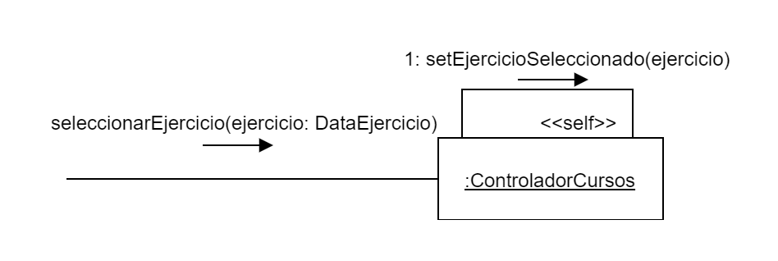
Asignación de responsabilidades:
- Controlador de la operación: ControladorCursos

Diagrama de comunicación de enunciarEjercicio
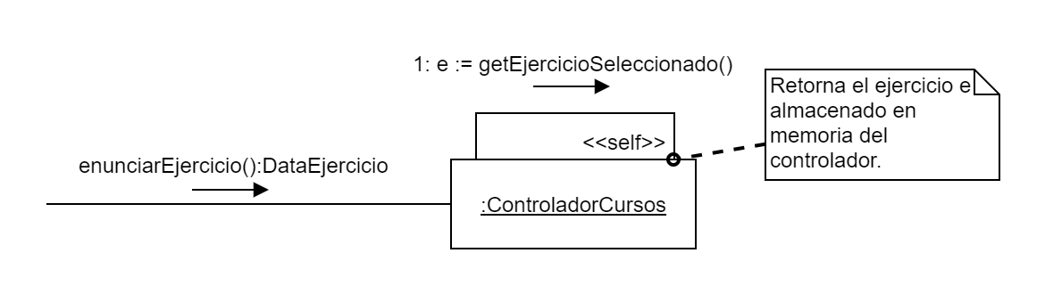
Asignación de responsabilidades:
- Controlador de la operación: ControladorCursos

Diagrama de comunicación de mostrarFraseACompletar
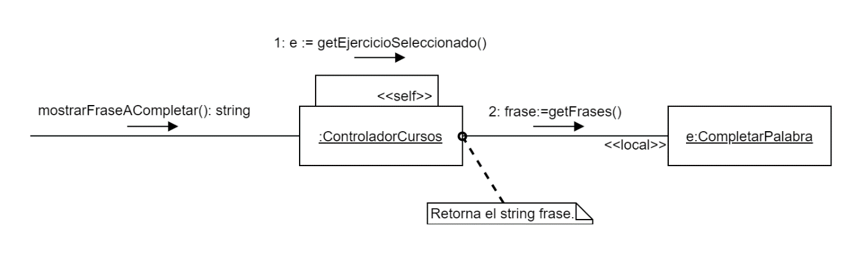
Asignación de responsabilidades:
- Controlador de la operación: ControladorCursos

Diagrama de comunicación de ingresarSolucionEjercicioComp
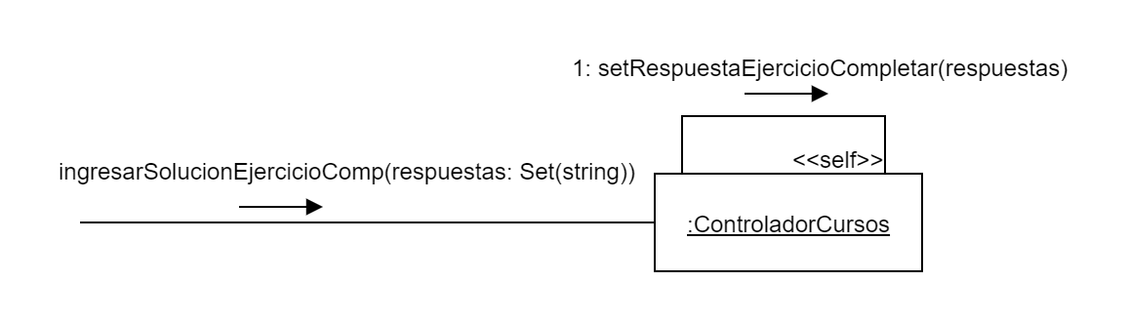
Asignación de responsabilidades:
- Controlador de la operación: ControladorCursos

Diagrama de comunicación de mostrarFraseATraducir
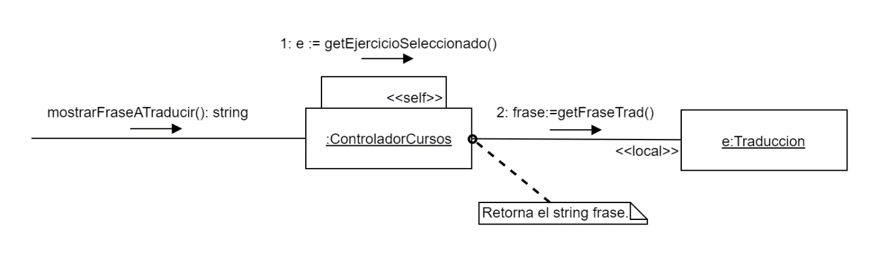
Asignación de responsabilidades:
- Controlador de la operación: ControladorCursos

Diagrama de comunicación de ingresarSolucionEjercicioTrad
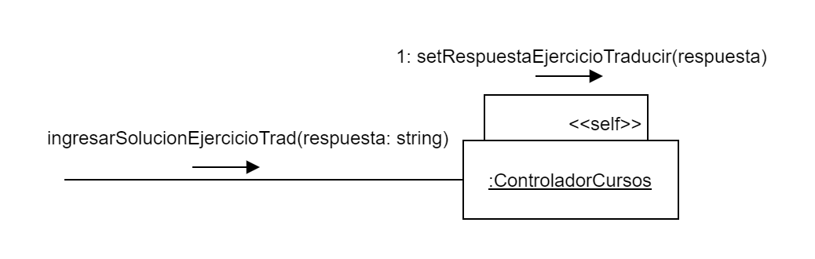
Asignación de responsabilidades:
- Controlador de la operación: ControladorCursos

Diagrama de comunicación de comprobarSolucionEjercicio
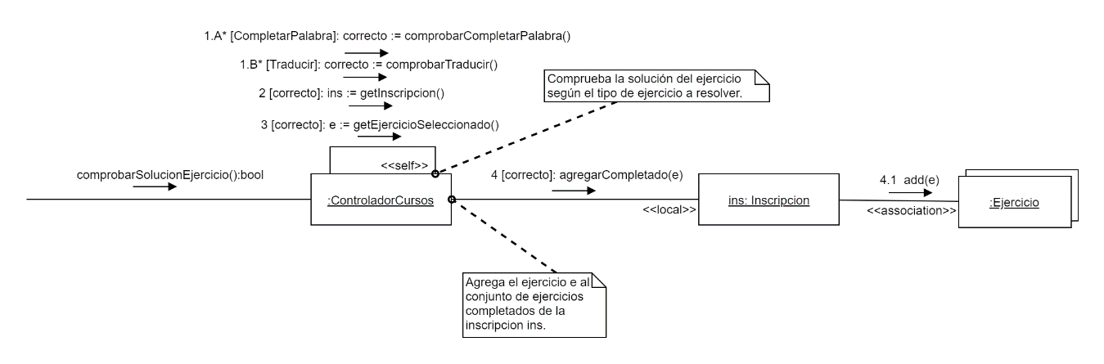
Asignación de responsabilidades:
- Controlador de la operación: ControladorCursos

Diagrama de comunicación de comprobarCompletarPalabra
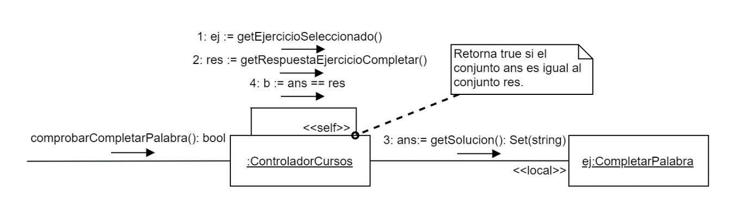
Asignación de responsabilidades:
- Controlador de la operación: ControladorCursos

Diagrama de comunicación de comprobarTraducir
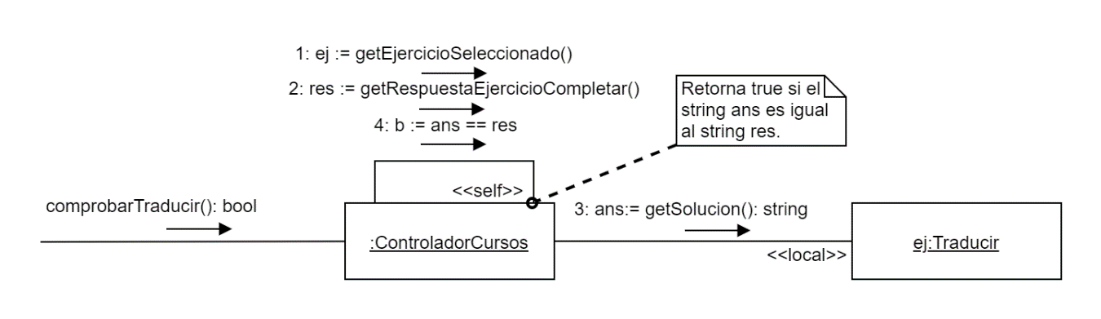
Asignación de responsabilidades:
- Controlador de la operación: ControladorCursos

Diagrama de comunicación de seleccionarEstadisticaDeseada
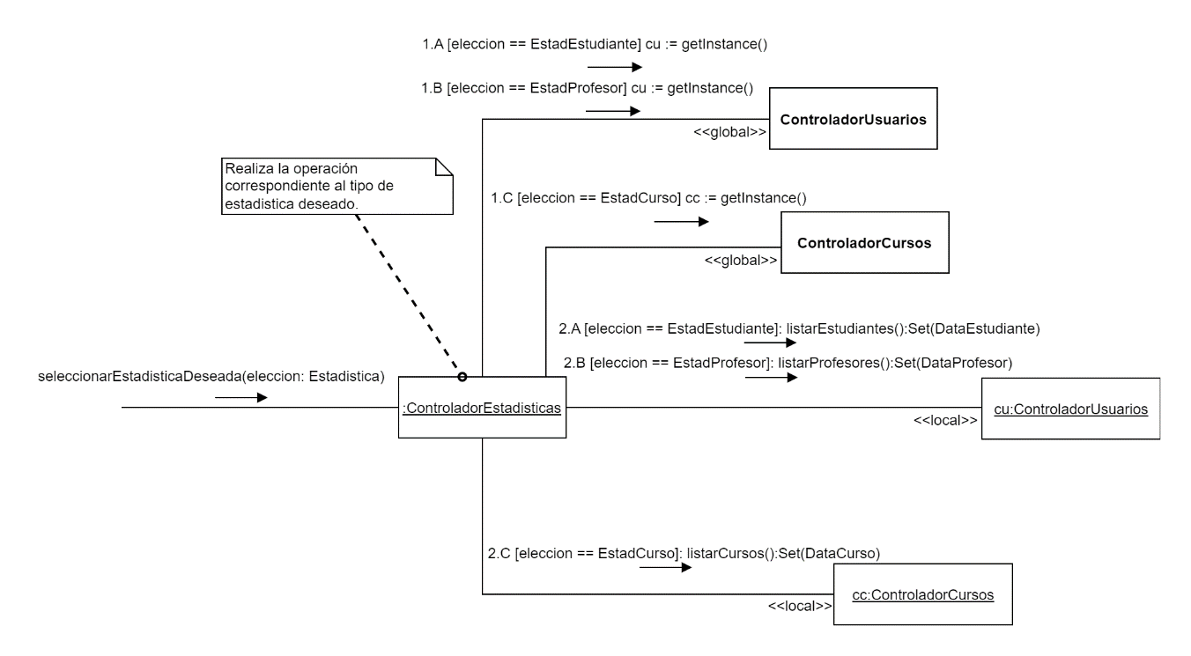
Asignación de responsabilidades:
- Controlador de la operación: ControladorEstadisticas

Diagrama de comunicación de listarEstudiantes
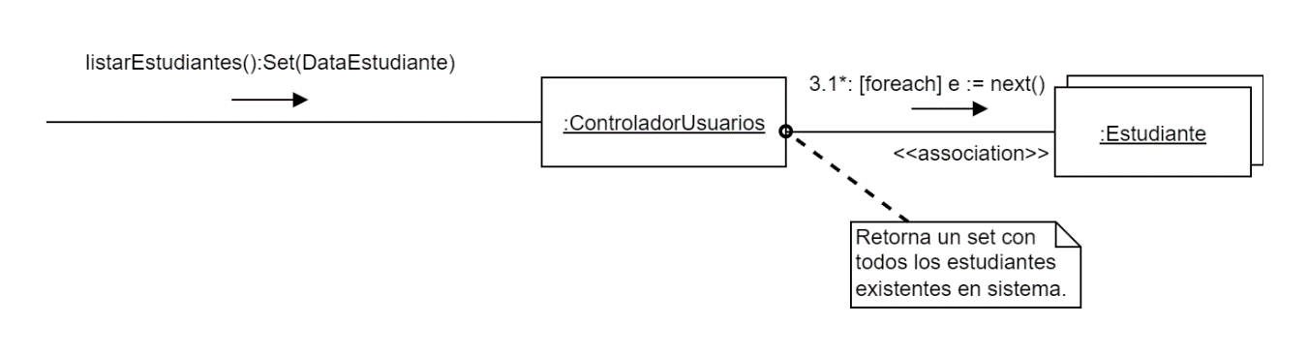
Asignación de responsabilidades:
- Controlador de la operación: ControladorUsuarios

Diagrama de comunicación de listarProfesores
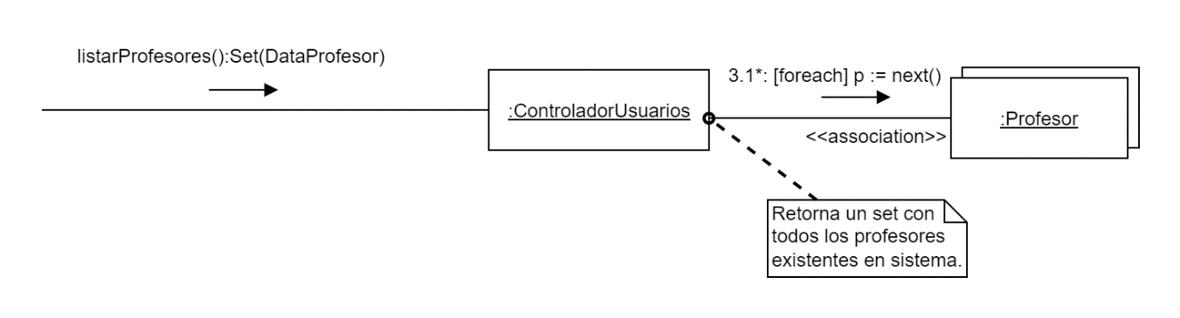
Asignación de responsabilidades:
- Controlador de la operación: ControladorUsuarios

Diagrama de comunicación de listarCursos
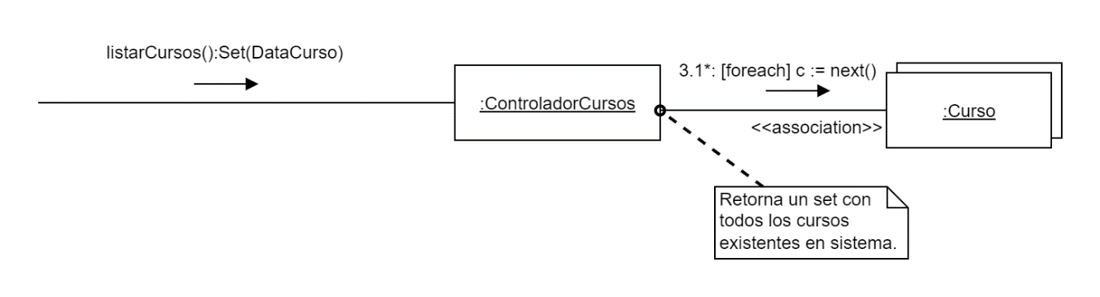
Asignación de responsabilidades:
- Controlador de la operación: ControladorCursos

Diagrama de comunicación de obtenerProgreso
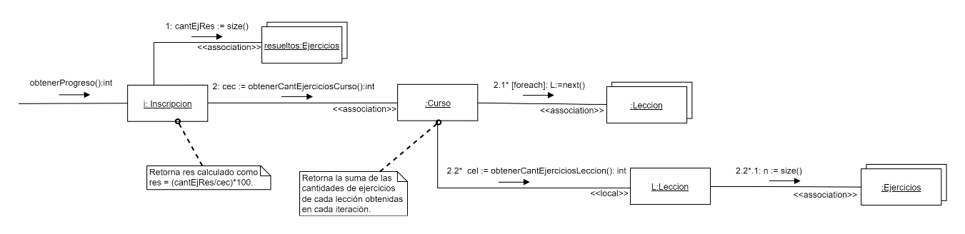
Asignación de responsabilidades:
- Controlador de la operación: inscripcion

Diagrama de comunicación de listarEstadisticaEstudiante
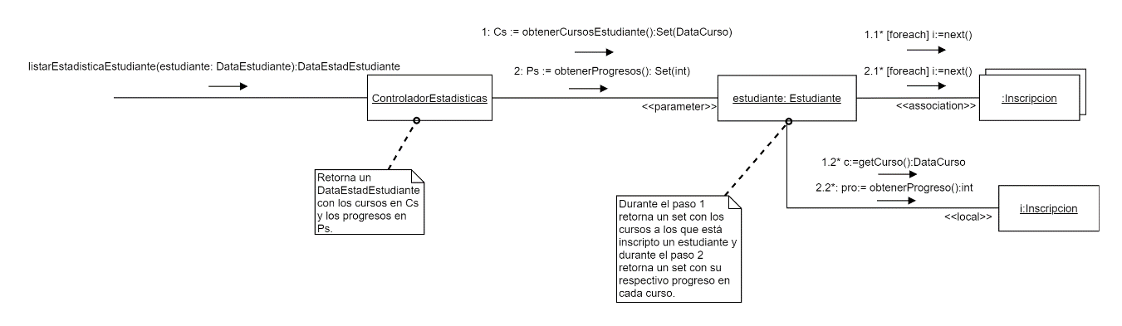
Asignación de responsabilidades:
- Controlador de la operación: ControladorEstadisticas

Diagrama de comunicación de listarEstadisticaProfesor
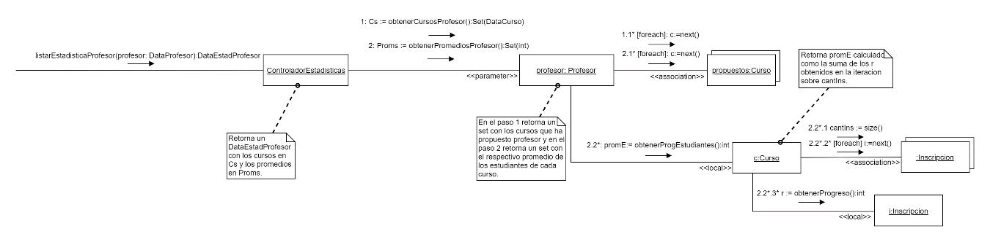
Asignación de responsabilidades:
- Controlador de la operación: ControladorEstadisticas

Diagrama de comunicación de listarEstadisticaCurso
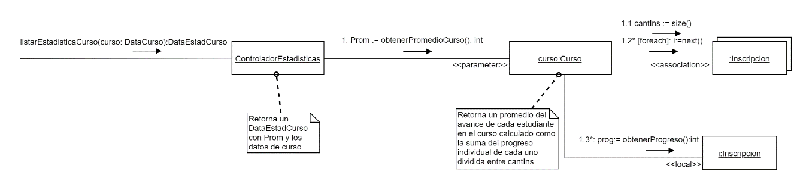
Asignación de responsabilidades:
- Controlador de la operación: ControladorEstadisticas

Diagrama de comunicación de obtenerIdiomasNoSuscrito
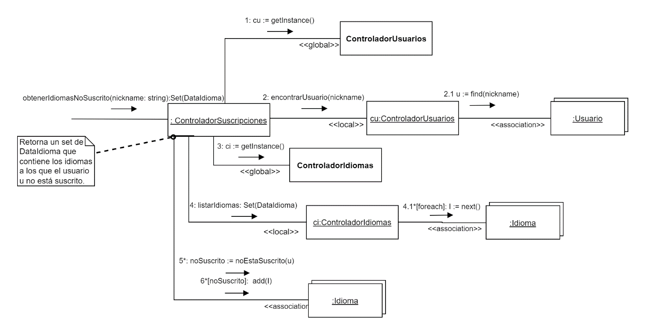
Asignación de responsabilidades:
- Controlador de la operación: ControladorSuscripciones

Diagrama de comunicación de suscribirAIdiomas
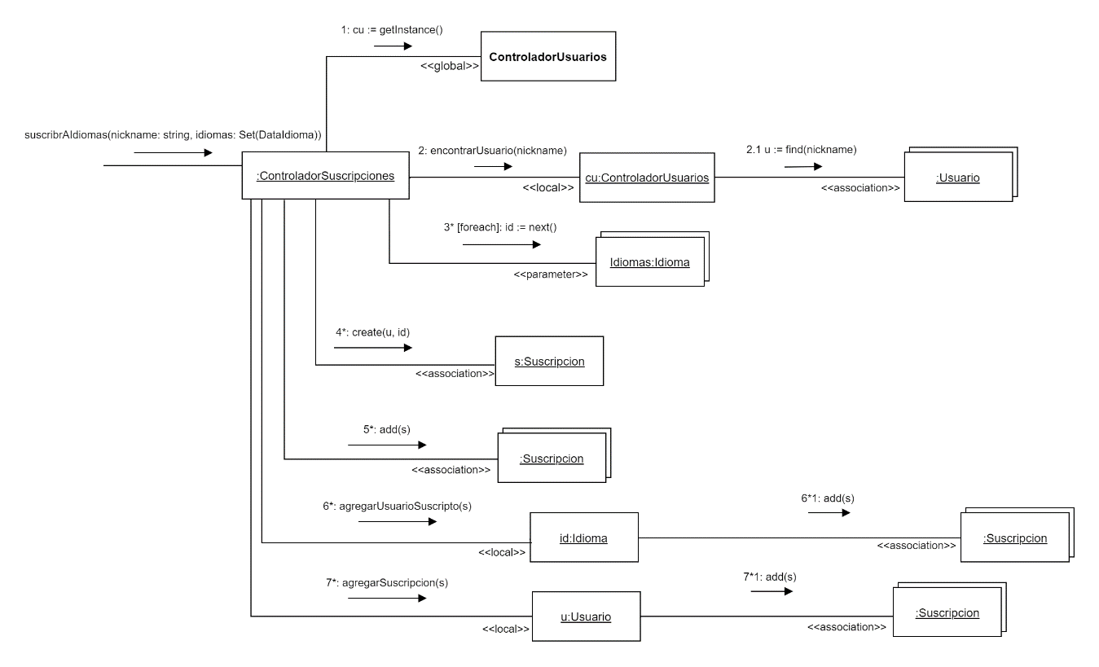
Asignación de responsabilidades:
- Controlador de la operación: ControladorSuscripciones

Diagrama de comunicación de consultarNotificaciones
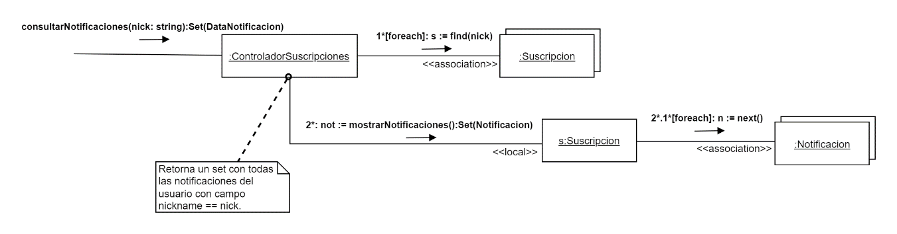
Asignación de responsabilidades:
- Controlador de la operación: ControladorSuscripciones

Diagrama de comunicación de eliminarNotificaciones
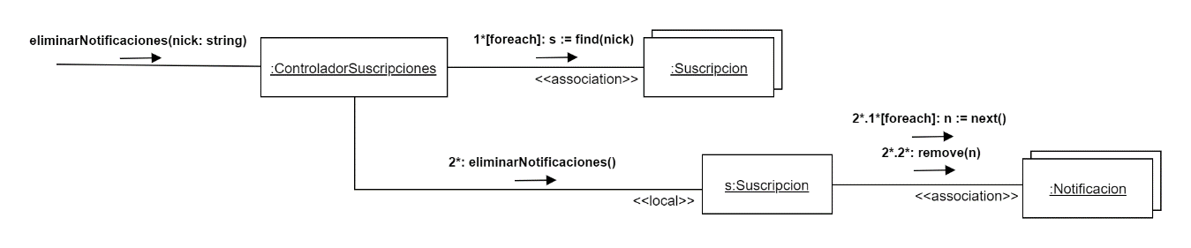
Asignación de responsabilidades:
- Controlador de la operación: ControladorSuscripciones

Diagrama de comunicación de obtenerIdiomasSuscrito
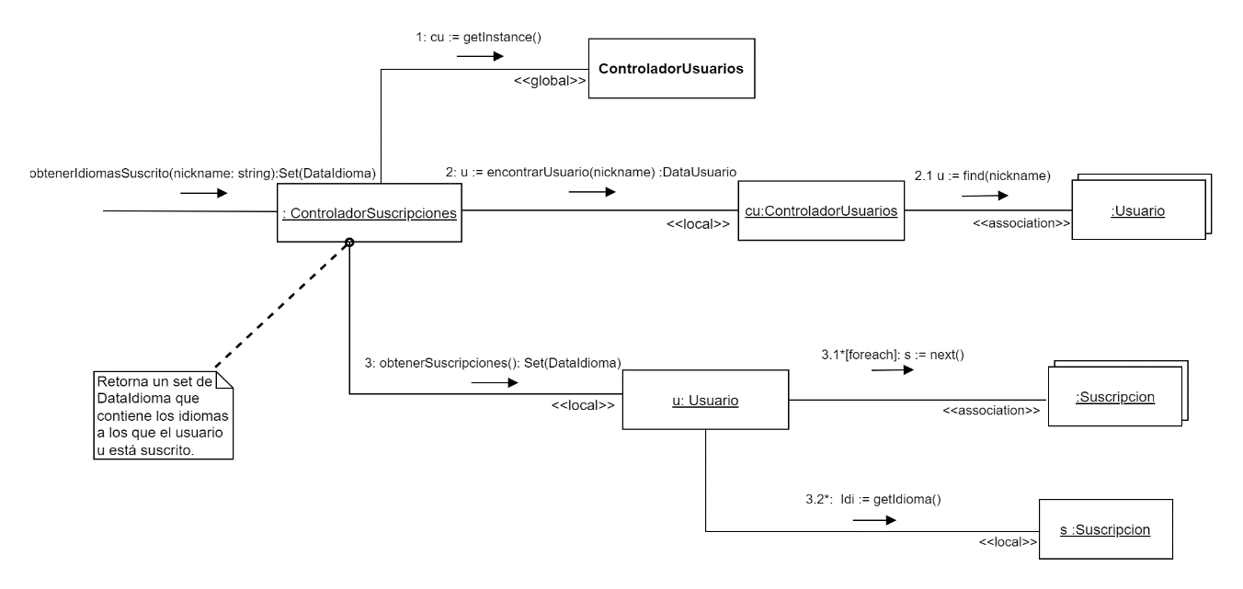
Asignación de responsabilidades:
- Controlador de la operación: ControladorSuscripciones

Diagrama de comunicación de eliminarSuscripcion
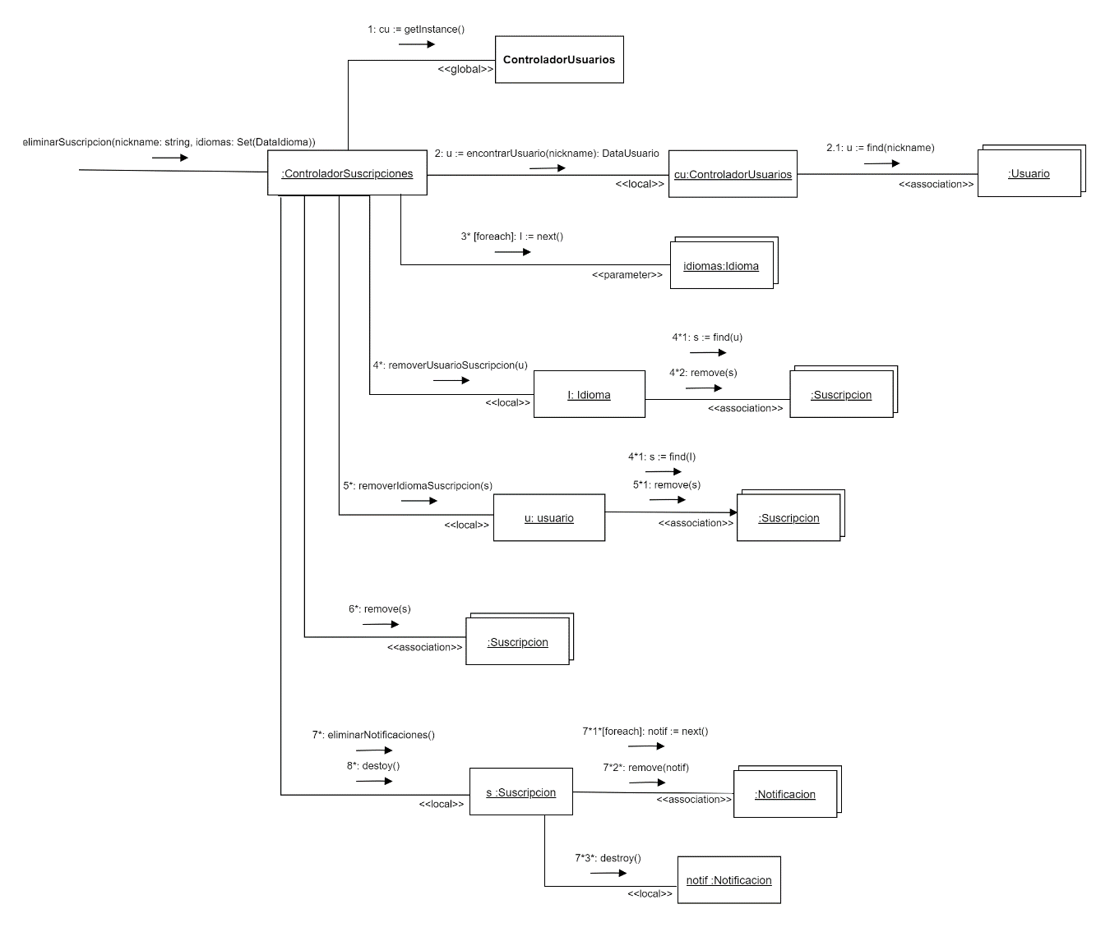
Asignación de responsabilidades:
- Controlador de la operación: ControladorSuscripciones

- Criterios Generales
Al contemplar los nuevos requerimientos funcionales del sistema, decidimos implementar cambios en el modelo de dominio que teníamos previamente para adaptarlo a los mismos.
Se agregó el concepto “Suscripción”, que es un tipo asociativo entre un usuario y un idioma. A su vez, se creó el objeto “Notificación”, que se encuentra relacionado a Suscripción y representa el conjunto de notificaciones que un usuario suscrito a un idioma recibe mediante su suscripción.
A su vez, por lo que el concepto de suscripción pedía, se modificaron las postcondiciones de la función finalizarAltaCurso en el caso de uso Alta de Curso para que se cree una notificación referente a la creación del curso y sea enviada a todos los usuarios suscritos al idioma asociado al curso creado.

En la creación de los diagramas de comunicación se tomaron en cuenta los criterios GRASP para la asignación de responsabilidades. En nuestro caso utilizamos varios de los mismos.
Utilizamos el criterio expert, que nos habla de responsabilizar en una operación a quien tiene los conocimientos necesarios para ejecutarla. Este criterio lo ejecutamos por ejemplo en la clase curso, que tiene conocimientos sobre las lecciones y a su vez éstas tienen conocimientos sobre los ejercicios.
Empleamos el criterio controller híbrido para la creación de controladores que se encarguen del cumplimiento de un conjunto de operaciones relacionadas presentes en algunos casos de uso. En nuestro caso se decidió crear un controlador para los cursos, uno para las suscripciones, uno para los idiomas, uno para los usuarios y uno para las estadísticas. Todos estos controladores, a excepción del controlador de estadísticas, fueron diseñados teniendo en mente el patrón de diseño Singleton, ya que mantienen en sí mismos al menos una colección única de objetos que es global a todo el sistema.
Usamos el criterio creator para delegar la responsabilidad de creación y destrucción de determinados objetos a quien tiene sentido que se encarguen de ello. Por ejemplo, las suscripciones son las encargadas de la creación de las notificaciones.
También usamos el criterio de bajo acoplamiento junto con el criterio de alta cohesión para una distribución adecuada de las operaciones, buscando un equilibrio entre no sobrecargar un objeto con demasiadas responsabilidades y que se relacionen lo mínimo posible entre sí.
Finalmente, utilizamos el criterio “No hables con extraños” para que durante las operaciones no se generen dependencias que antes no existían mediante la “comunicación” entre objetos que deberían ser “extraños”. Por ejemplo, para obtener la cantidad de ejercicios de una lección, curso le pide a lección que le devuelva solo el número de ejercicios que contiene y no una referencia al conjunto de ejercicios de esta para que el propio curso los cuente.

